# 教师端就业系统生源、签约操作指南

## 账号登录

1. 用电脑打开谷歌浏览器或360安全浏览器，打开我校就业创业在线网（网址：https://www.lit.edu.cn/jiuye/index.jsp），点击【智慧就业平台入口】

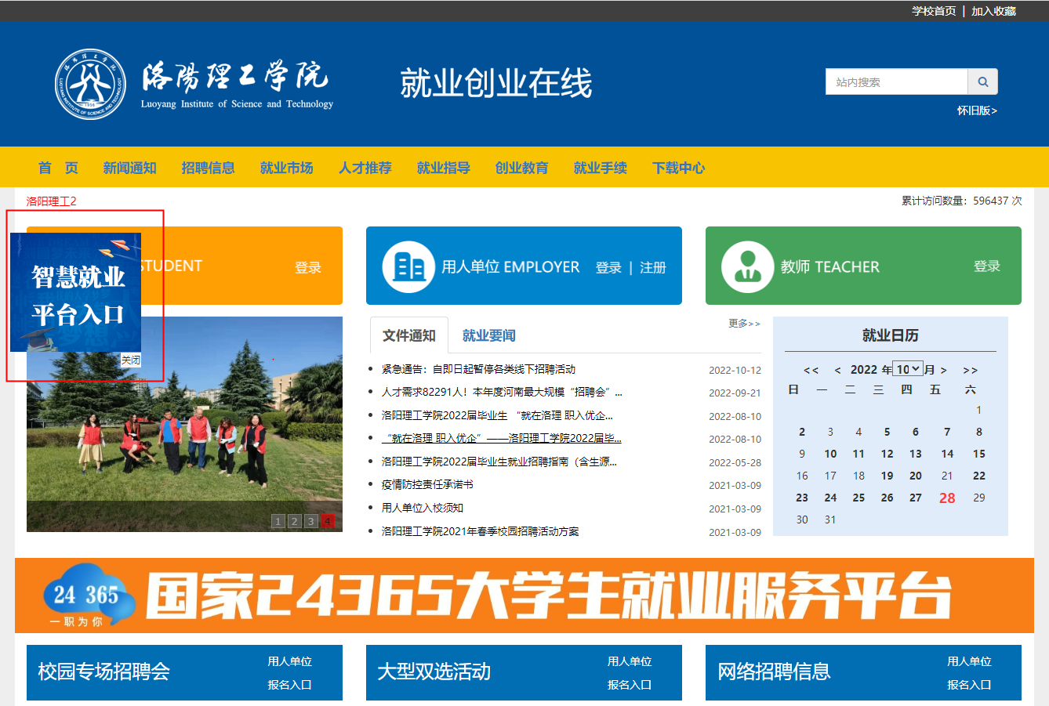

2、点击教师“登录”

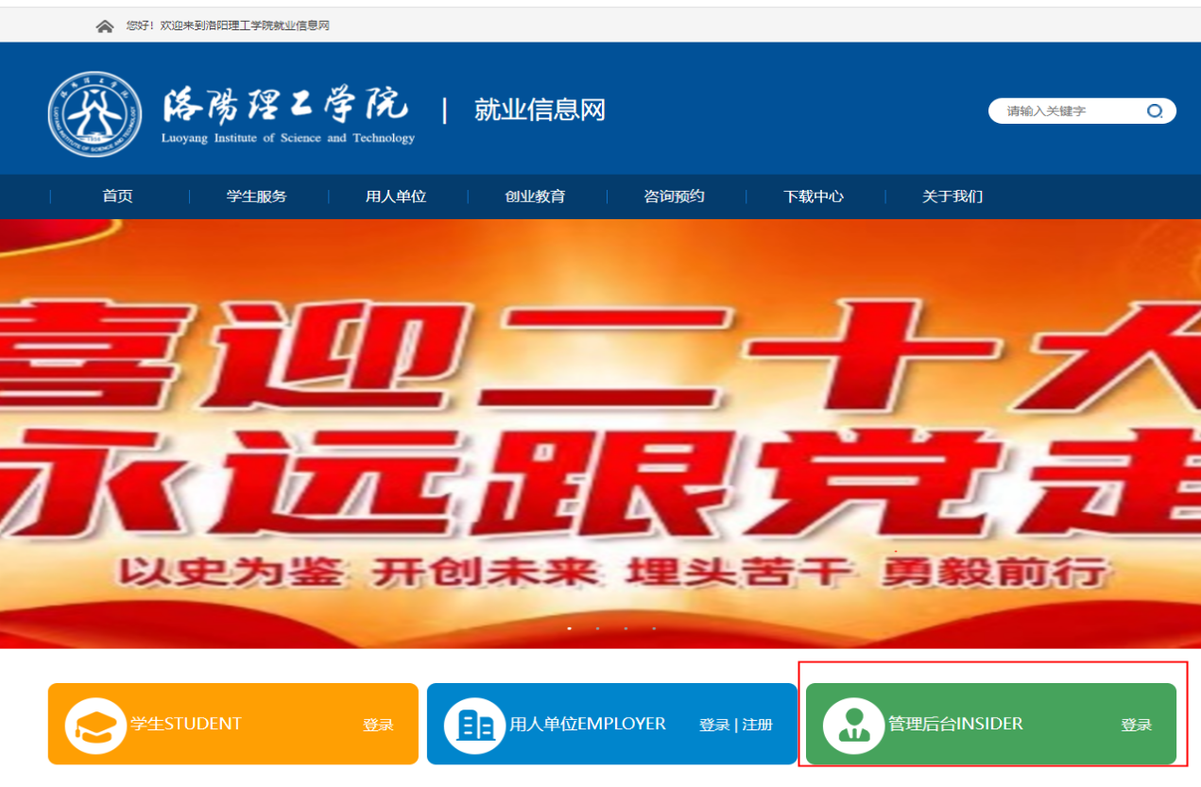

1. 输入已经创建好的院系账号密码进行账号登录

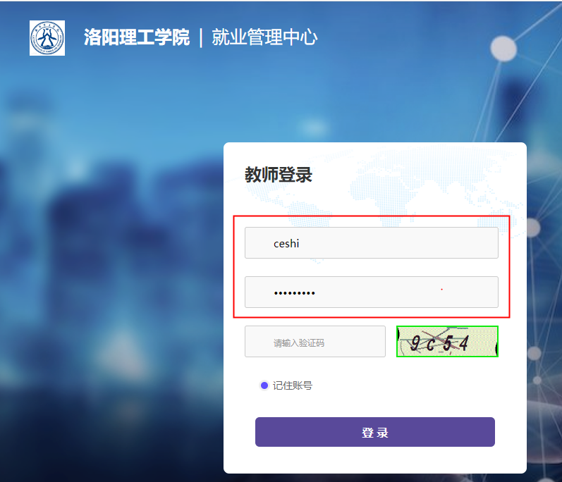

## 生源管理

1. 教师后台在左侧菜单点击【校务管理】 - 【生源管理】
2. 根据页面搜索审核状态条件进行“待完善”搜索数据进行督促学生完善生源信息
3. 根据页面搜索审核条件“待审核”数据进行学生填报数据审核或驳回

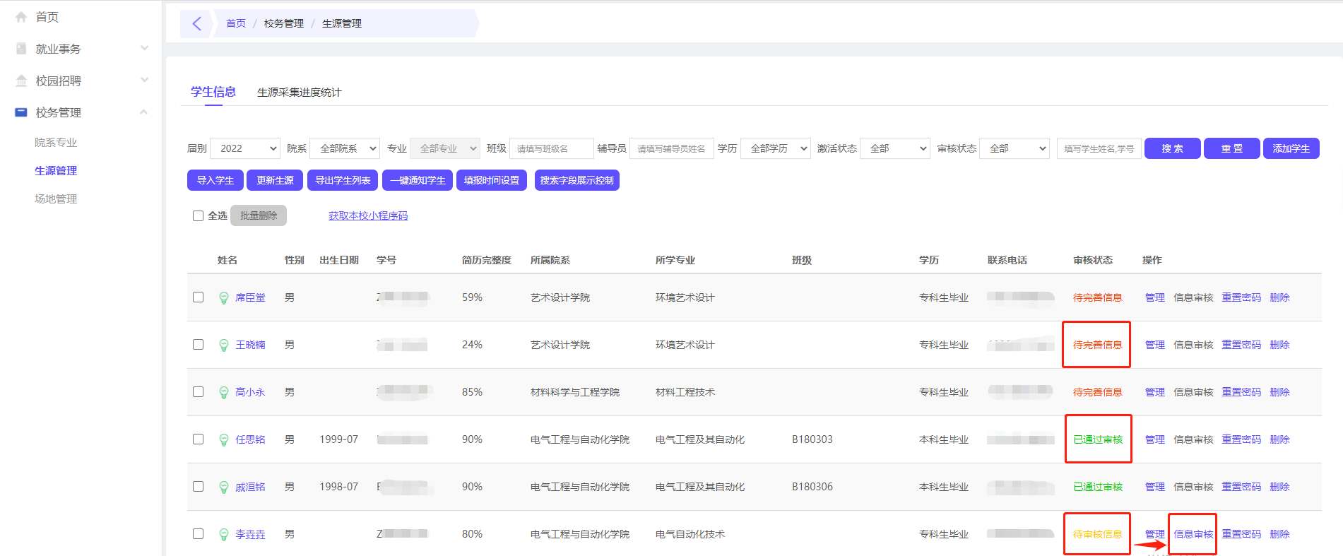

1. 审核时，点击列表后“信息审核”按钮，左侧为原始导入数据，右侧为学生提交数据，标红为学生修改数据，检查无误后进行审核通过；

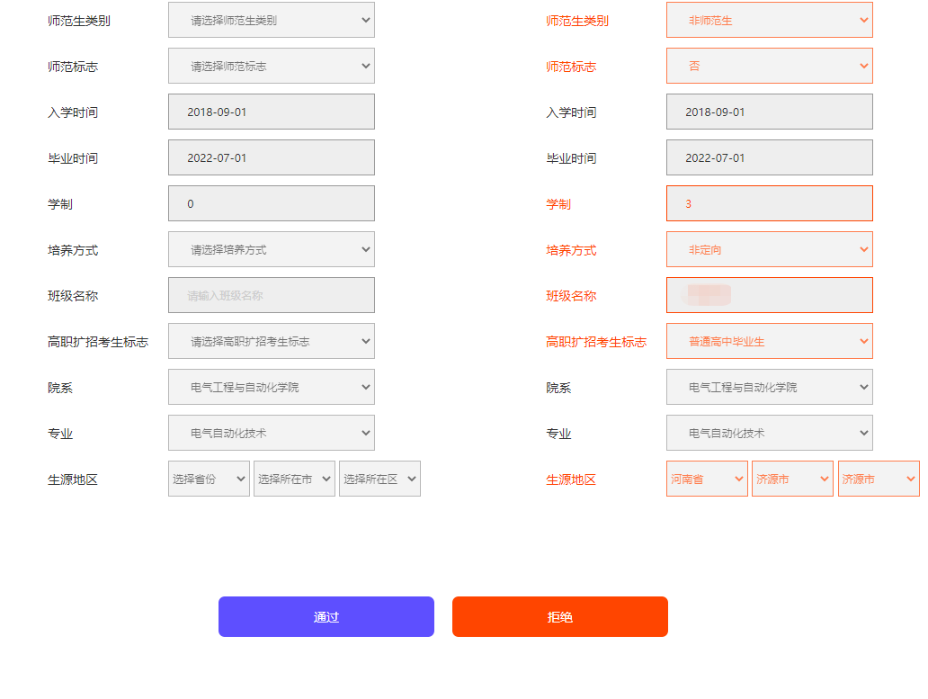

1. 审核状态提示：

* 绿色：审核通过，已审核通过的可批量导出导入省库上报
* 黄色：待审核，直接点击“信息审核”进行数据审核即可
* 红色：待完善信息，可督促学生完善生源信息

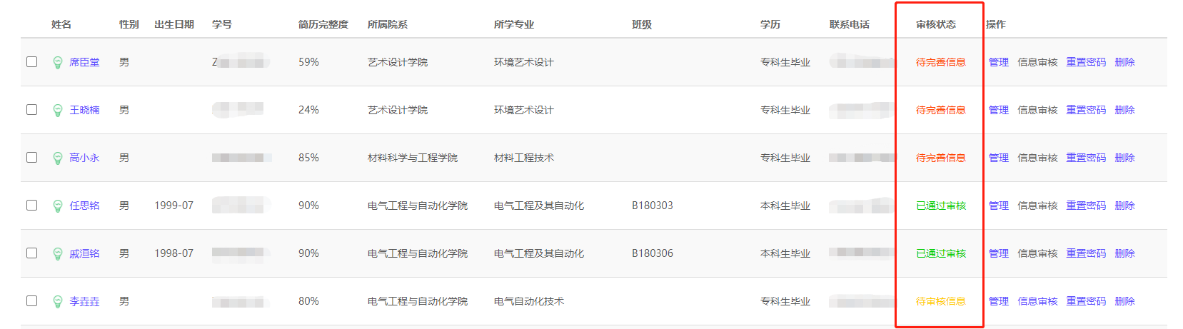

Tips：

1. 学生反馈学号不存在，需教师在教师后台确认系统是否有该学生，如无需要手动添加学生基础信息（标红点字段为基础必填信息）；
2. 专升本学生登录账号显示专科信息，学生端换绑本科学号即可；
3. 另类其他问题可直接在微信群反馈，会有专业技术人员协助处理。

## 三、就业信息管理

1、在教师后台左侧菜单中点击【就业事务】 - 【签约中心】

2、根据页面搜索“签约状态”搜索“待院系审核”，进行数据审核，【修改】按钮可针对学生填报的错误数据进行修改并进行数据审核

3、根据页面搜索“签约状态”搜索“未提交、未通过、已撤回、学生创建未提交”，进行督促学生完善并提交就业信息

4、审核时，点击列表后“详情”按钮，进行数据审核，底部附件可点击放大，确认信息无误后并点击底部【规则校验】进行数据复核，页面无提示时可点击“通过”，如有问题点击“未通过”按钮即可

5、数据审核时，系统接入第三方组织机构代码查询功能，可协助老师对学生填报的信息校准查询

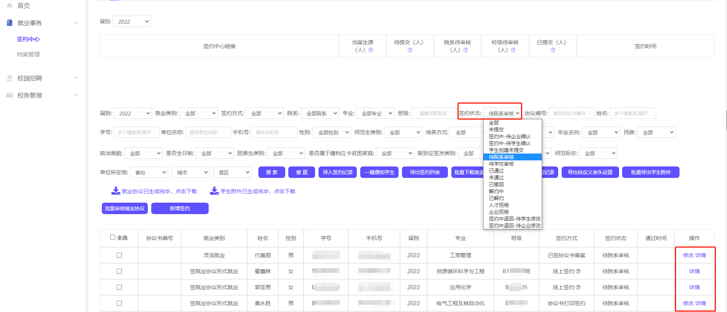

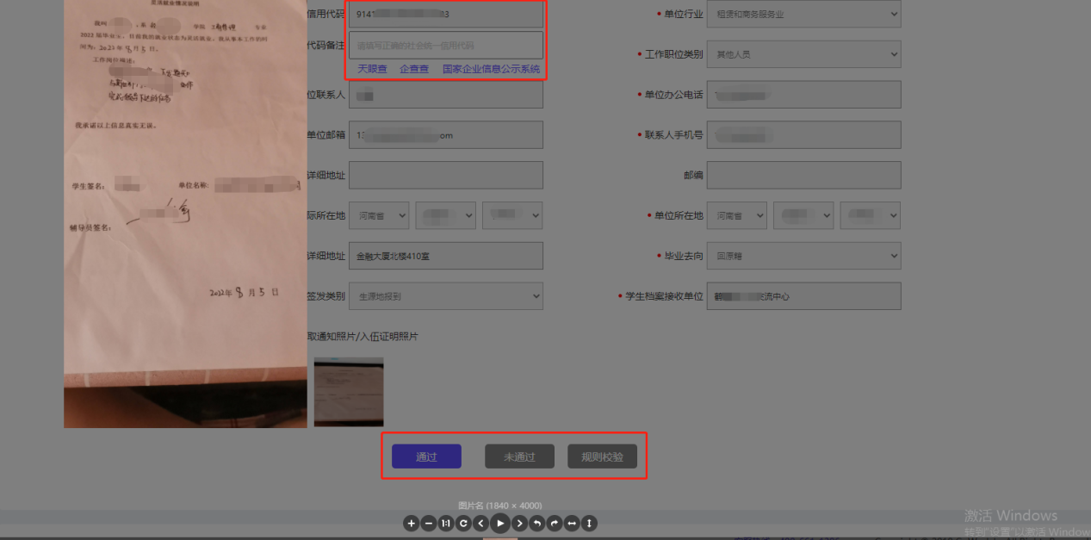

6、解约审核分两种情况，根据学生提交就业数据中“就业类别”进行就业信息解约审核或就业信息驳回：

#### 情况一：

教师后台选择左侧【就业事务】 - 【签约中心】，选择“解约列表”即可看到学生提交的解约申请，在解约列表中将学生提交的解约数据审核即可；

Tips：此解约列表只针对学生就业类别选择“签就业协议形式就业”与“签劳动合同形式就业”两种就业类别及签约方式为“线上签约”的情况进行解约审核；

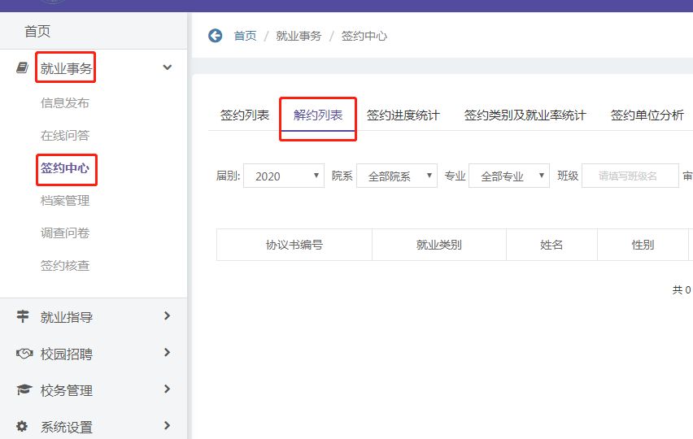

##### 情况二：

登录后台之后，选择左侧“就业事务”中的“签约中心”，在签约列表审核中选择审核已通过的数据，根据学生姓名、学号搜索，点击列表后的“详情”进入详情页，选择底部的“重新审核”进行数据审核不通过即可。

Tips：此解约列表只针对学生使用签约方式为：协议书打印签约及已签协议书备案方式。

